БОЙЛЕР-АККУМУЛЯТОР

RIELLO 7200
200-300-430-550NV

РУКОВОДСТВО ПО МОНТАЖУ И ЭКСПЛУАТАЦИИ

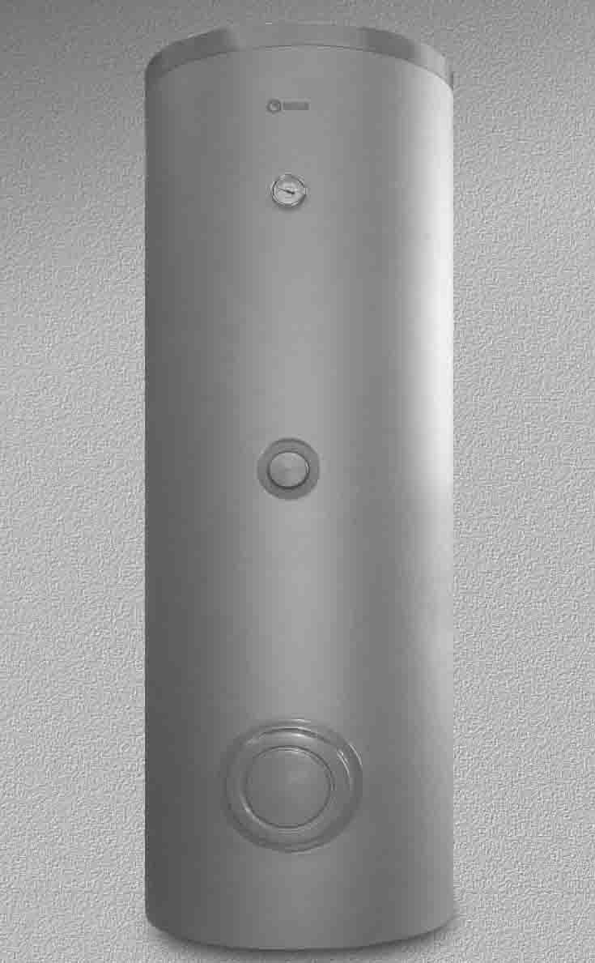



Бойлеры RIELLO 7200 NV соответствуют следующим нормативам:

DIN 4753-3
Подогреватели воды, системы подогрева воды и бойлеры-аккумуляторы – часть 3: Защита от коррозии со стороны воды посредством эмали и катодной защиты-требования и испытания.

UNI EN 12897:2007
Подключение воды – Специфика нагрева воды в бойлере-аккумуляторе под давлением.

Маркировка  указывает, что данное изделие соответствует требованиям технического регламента «О безопасности машин и оборудования».

МОДЕЛЬ | артикул
RIELLO 7200.200 NV | 20052377
RIELLO 7200.300 NV | 20052378
RIELLO 7200.430 NV | 20052379
RIELLO 7200.550 NV | 20052380

Уважаемый Клиент,

Благодарим Вас за выбор бойлера RIELLO 7200 NV, это современное качественное изделие с высокой производительностью, которое сможет обеспечивать Вам максимальный уровень комфорта в течение длительного времени, поскольку оно имеет высокий уровень безопасности и надежности. Данное руководство по эксплуатации содержит важную информацию и рекомендации, которые помогут при монтаже и эксплуатации бойлера.

Ещё раз благодарим

Riello S.p.A.

ОГЛАВЛЕНИЕ

ОБЩИЕ
Общие рекомендации | стр. | 5
Основные правила безопасности | “ | 5
Описание бойлера | “ | 5
Идентификация | “ | 6
Конструкция | “ | 7
Технические характеристики | “ | 8
Гидравлическая схема | “ | 9
ДЛЯ МОНТАЖНИКА
Приемка бойлера | стр. | 10
Габаритные размеры и вес | “ | 10
Перемещение | “ | 11
Помещение для установки бойлера | “ | 11
Установка в старой системе или модернизация | “ | 11
Гидравлические подключения | “ | 12
Размещение датчиков | “ | 14
ДЛЯ СЕРВИСНОГО СПЕЦИАЛИСТА
Подготовка к первому пуску | стр. | 15
Первый пуск | “ | 15
Процедура проверки во время и после первого пуска | “ | 15
Отключение на непродолжительное время | ‘’ | 16
Отключение на длительное время | “ | 16
Техническое обслуживание | “ | 16
Чистка бойлера | “ | 17
Вред окружающей среде | “ | 18
Вероятные неисправности и методы их исправления | “ | 18
ДЛЯ ПОЛЬЗОВАТЕЛЯ
Включение | “ | 19
Отключение на непродолжительное время | “ | 19
Отключение на длительное время | “ | 19
Чистка бойлера | “ | 19

В тексте руководства вы можете встретить следующие символы:

 ВНИМАНИЕ = действия, которые требуют повышенного внимания и соответствующей подготовки

ЗАПРЕЩЕНО = действия, которые НЕЛЬЗЯ ВЫПОЛНЯТЬ ни в коем случае

ОБЩИЕ РЕКОМЕНДАЦИИ

После снятия упаковки проверьте комплектность оборудования, и в случае несоответствия заказу обратитесь к дилеру фирмы RIELLO, где было приобретено оборудование.
Монтаж бойлера RIELLO 7200 NV должен производиться обученными квалифицированными специалистами.
Запрещается использовать бойлер RIELLO 7200 NV не по назначению.
Концерн RIELLO снимает с себя всякую ответственность за нанесенный людям, животным или предметам ущерб, вызванный допущенными при монтаже и техническом обслуживании ошибками и неправильной эксплуатацией.
При обнаружении течи воды отключите электропитание бойлера, перекройте подачу воды и немедленно известите сервисную службу.
Если бойлер не будет использоваться в течение длительного времени, необходимо выполнить следующий минимальный набор операций:
- Закрыть запорные вентили на трубопроводах топлива и воды в системе отопления;
- если есть опасность замерзания, слейте воду из трубопровода отопления.
Необходимо проводить техническое обслуживание бойлера, по крайней мере, один раз в год.
Данное руководство является неотъемлемой частью бойлера и поэтому его необходимо бережно сохранять, и оно должно ВСЕГДА находиться рядом с бойлером, даже в случае передачи другому владельцу или пользователю и в случае переноса на другую систему отопления.
В случае повреждения или утери руководства, дубликат можно получить по месту приобретения бойлера.

ОСНОВНЫЕ ПРАВИЛА БЕЗОПАСНОСТИ

Напоминаем, что эксплуатация изделий, в которых применяется электроэнергия и вода требует соблюдения некоторых основных правил безопасности, а именно:
Запрещено вносить изменения в работу устройств управления, не получив разрешение и рекомендации от производителя бойлера.
Запрещено подвергать бойлер воздействию атмосферных осадков. Он не спроектирован для наружного монтажа.
Запрещено отключать бойлер, если внешняя температура может опуститься ниже 0°С (опасность замерзания).
Запрещено разбрасывать или оставлять в доступных для детей местах упаковочный материал, поскольку он является потенциальным источником опасности.

ОПИСАНИЕ БОЙЛЕРА

Бойлеры марки RIELLO 7200 NV являются устройствами для нагрева и хранения воды сан-технического назначения накопительного типа емкостью от 200 до 550 литров. Всего имеется четыре модели.
Основные технические характеристики, учтённые при проектировании:
- тщательно продуманная форма бака и змеевика с тем, чтобы добиться максимальной эффективности теплообмена и сократить время нагрева воды
- внутренняя поверхность покрыта стеклоэмалью, она полностью устойчивая к воздействию бактерий, что обеспечивает абсолютную гигиеничность подаваемой из бойлера воды, уменьшает вероятность образования известковых отложений и упрощает процедуру чистки
- полиуритановая теплоизоляция и внешняя облицовка уменьшают потери тепла в окружающую среду и, следовательно, увеличивают мощность бойлера
- применение фланца упрощает чистку и техническое обслуживание, «антикоррозийная» защита обеспечивается магниевыми анодами.
Бойлеры RIELLO 7200 NV могут быть укомплектованы специальным пультом управления (аксессуар) и его можно устанавливать с любыми котлами или тепловыми агрегатами, которые изначально предназначались только для отопления.

ИДЕНТИФИКАЦИЯ
Бойлеры RIELLO 7200 NV можно идентифицировать с помощью:
- Таблички с техническими данными  На ней приведены технические данные и мощность бойлера.  - Таблички с серийным номером  На ней приведён серийный номер, модель, потребляемая мощность и объём. | 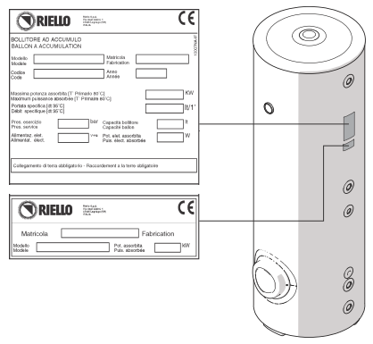
  Если табличка повреждена, изменена или снята, это затрудняет идентификацию изделия, усложняет монтаж и техническое обслуживание.

КОНСТРУКЦИЯ
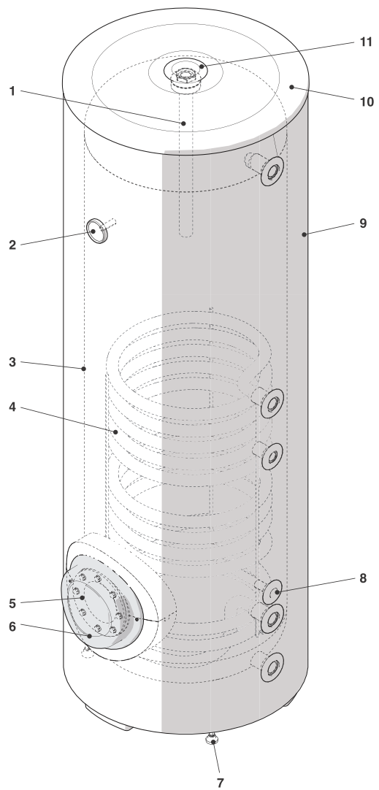 | 1 – Магниевый анод  2 – Термометр  3 – Бак  4 – Змеевик  5 – Инспекционный фланец  6 – Крышка фланца  7 – Регулируемые ножки  8 – Гильза для датчиков  9 – Изоляция  10 – Крышка  11 – Крышка магниевого анода

ТЕХНИЧЕСКИЕ ХАРАКТЕРИСТИКИ

ОПИСАНИЕ |  | МОДЕЛЬ
 |  | 200 NV | 300NV | 430NV | 550NV
Тип покрытия |  | Эмаль
Расположение бойлера |  | Вертикальное
Расположение теплообменника |  | Вертикальное
Объем бойлера |  | 203 | 298 | 433 | 546 | л
Диаметр бойлера с изоляцией |  | 605 |  | 755 |  | мм
Диаметр бойлера без изоляции |  | 500 |  | 650 |  | мм
Высота с изоляцией |  | 1330 | 1830 | 1630 | 1980 | мм
Толщина изоляции |  | 50 |  |  |  | мм
Объём воды в змеевике |  | 9,2 | 12,2 | 25,5 | 25,5 | л
Поверхность теплообмена змеевика |  | 1,45 | 1,93 | 2,95 | 2,95 | м²
Диаметр/длина магниевого анода |  | 33/450 |  | 33/520 |  | мм
Диаметр фланца |  | 118 |  |  |  | мм
Диаметр/длина гильзы датчика температуры |  | 18/175 |  |  |  | мм
Максимальная потребляемая мощность | первичный контур – 80-70°С | 40,6 | 50,2 | 69,1 | 69,1 | кВт
Максимальная потребляемая мощность | первичный контур – 90-80°С | 45,8 | 57,7 | 91,9 | 91,9 | кВт
Объём воды в змеевике |  | 6,2 | 8,3 | 20,2 | 20,2 | л
Поверхность теплообмена змеевика |  | 1,01 | 1,36 | 2,2 | 2,2 | м²
Производительность по горячей воде при ΔТ 35°С | первичный контур - 80°С | 998 | 1233 | 1698 | 1698 | л/ч
Производительность по горячей воде при ΔТ 35°С | первичный контур - 90°С | 1125 | 1418 | 2258 | 2258 | л/ч
Максимальное рабочее давление змеевика |  | 10 |  |  |  | бар
Расход воды за 10 мин. |  | 36,5 | 56,4 | 71,5 | 90 | л/мин
Потери тепла за сутки |  | 2,79 | 2,24 | 2,18 | 2,74 | кВт/сут
Максимальное рабочее давление бойлера |  | 10 |  |  |  | бар
Максимальная рабочая температура |  | 99 |  |  |  | °С
Вес нетто с изоляцией |  | 78 | 101 | 147 | 169 | кг

Гидравлическое сопротивление змеевика бойлера
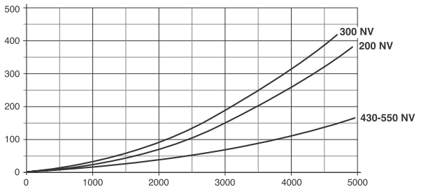
РАСХОД (л/ч)

ГИДРАВЛИЧЕСКАЯ СХЕМА

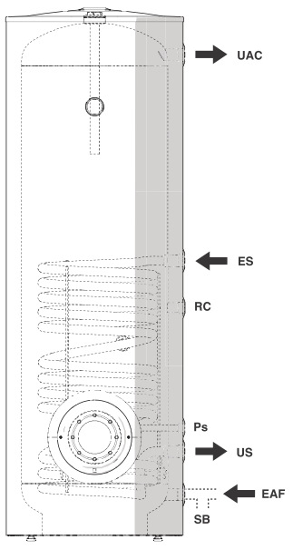 | ES – Вход в теплообменник  US – Выход из теплообменника  RC – Рециркуляция контура ГВС  EAF – Вход холодной воды  UAC – Выход горячей воды  SB – Слив из бойлера  Ps – гильза для датчика
 | Бойлер RIELLO 7200 NV не оборудован загрузочным насосом. Его необходимо подобрать по производительности и напору и установить в системе.

ДЛЯ МОНТАЖНИКОВ

ПРИЕМКА БОЙЛЕРА
Бойлеры RIELLO 7200 NV поставляются одним грузовым местом, они упакованы в гофрокартон закреплены на деревянном поддоне.  В пластиковом пакете, находящемся внутри упаковки, содержатся следующие документы:  - Руководство  - Регулируемые ножки – 3шт. |  |  |  |  | 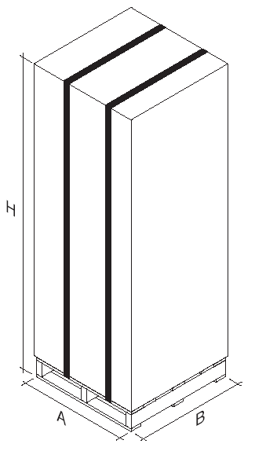
модель | A (мм) | В (мм) | H (мм) | Вес брутто (кг)
200NV | 700 | 700 | 1480 | 94
300NV | 700 | 700 | 1980 | 117
430NV | 850 | 850 | 1790 | 166
550NV | 850 | 850 | 2130 | 188

ГАБАРИТНЫЕ РАЗМЕРЫ И ВЕС
 | 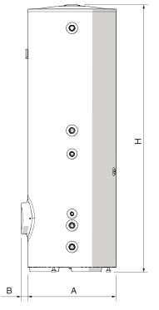
  модель | A (мм) | В (мм) | H (мм) | Вес брутто (кг)
  200NV | 605 | 35 | 1330 | 78
  300NV | 605 | 35 | 1830 | 101
  430NV | 755 | 35 | 1630 | 147
  550NV | 755 | 35 | 1980 | 169

ПЕРЕМЕЩЕНИЕ

Бойлер перемещается с помощью устройств, рассчитанных на вес аппарата.  Для того чтобы отсоединить бойлер от поддона, снимите скобы (1).  Для того чтобы поднять бойлер:  Выньте заглушку (2) и вставьте в отверстие с резьбой (3) рым-болт (3/4’) для подъёма бойлера, рассчитанный на его вес.  Присоедините к основанию бойлера регулируемые ножки из комплекта поставки. | 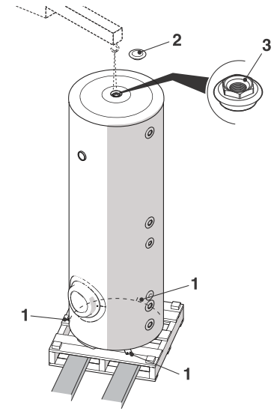
  Используйте соответствующие приспособления, предусмотренные техникой безопасности.
  Запрещено разбрасывать или оставлять в доступных для детей местах упаковочный материал, поскольку он является потенциальным источником опасности.

ПОМЕЩЕНИЕ ДЛЯ УСТАНОВКИ БОЙЛЕРА
Бойлеры RIELLO 7200 NV можно устанавливать в любом помещение, в котором не требуется степень электрической защиты аппарата выше, чем IP X0D . | 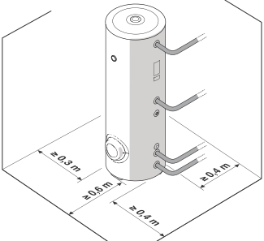
  Помещение, в котором будет устанавливаться бойлер, должно быть сухим, чтобы не образовывалась ржавчина.
  Оставляйте минимальные расстояния, необходимые для монтажа и технического обслуживания.

УСТАНОВКА В СТАРОЙ СИСТЕМЕ ИЛИ МОДЕРНИЗАЦИЯ

Когда бойлеры RIELLO 7200 NV устанавливаются в старой системе, или при модернизации системы, убедитесь, что:
- При монтаже были установлены устройства защиты и управления, соответствующие нормативным требованиям;
- система промыта, прочищена от грязи, от накипи, из нее удален воздух и она проверена на герметичность;
- водопроводная или котловая вода не отвечает стандартным требованиям, должна быть установлена система водоподготовки, (в качестве стандартных значений можно взять значения, приведенные в таблице)
 | БАЗОВЫЕ ДАННЫЕ
 | РН | 6 – 8
 | Электропроводность | менее 200 мСм/см (25°С)
 | Ионы хлора | менее 50 мг/л
 | Ионы серной кислоты | менее 50 мг/л
 | Общее содержание железа | менее 0,3 мг/л
 | Щелочность М | менее 50 мг/л
 | Общая жесткость | менее 7 мг-экв/л
 | Ионы серы | Отсутствуют
 | Ионы аммиака | Отсутствуют
 | Ионы кремния | менее 30 мг/л
ГИДРАВЛИЧЕСКИЕ ПОДКЛЮЧЕНИЯ

Бойлеры RIELLO 7200 NV можно подключать к системе теплоснабжения. При подключении необходимо учитывать, чтобы тепловая мощность бойлера соответствовала параметрам системы, и соблюдалось направление потоков теплоносителя.
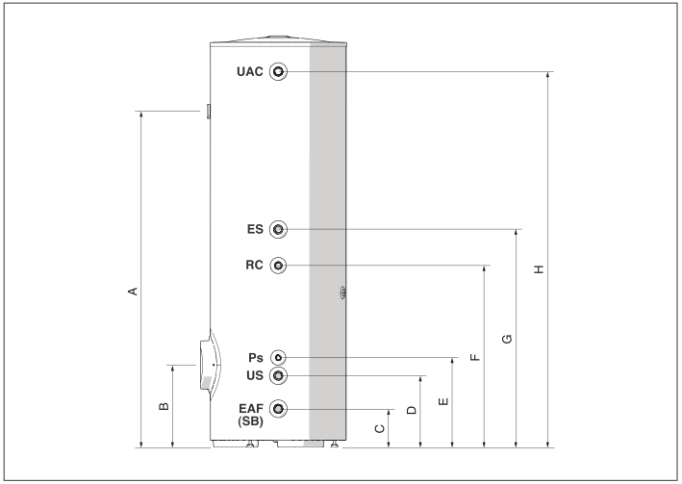
ОПИСАНИЕ | 200NV | 300NV | 430NV | 550NV
UAC – Выход горячей воды | 1’ наружная резьба |  |  |  | Ø
ES – Вход в змеевик | 1’ наружная резьба |  | 1 ¼’ наружная резьба |  | Ø
RC – Рециркуляция горячей воды | ¾’ наружная резьба |  |  |  | Ø
US – Выход из змеевика | 1’ наружная резьба |  | 1 ¼’ наружная резьба |  | Ø
EAF (SB) – Вход холодной воды (слив бойлера) | 1’ наружная резьба |  |  |  | Ø
Ps – гильза для датчика | -
A | 1005 | 1495 | 1335 | 1650 | мм
B | 365 | 365 | 460 | 460 | мм
C | 170 | 170 | 205 | 205 | мм
D | 315 | 315 | 405 | 405 | мм
E | 435 | 395 | 555 | 555 | мм
F | 565 | 805 | 780 | 780 | мм
G | 745 | 965 | 1005 | 1005 | мм
H | 938 | 1138 | 1211 | 1211 | мм
I | 1170 | 1670 | 1440 | 1785 | мм
На входе и выходе воды рекомендуется устанавливать отсечные клапаны.

При заполнении или сливе из бойлера проверяйте герметичность прокладок.

- Принципиальные гидравлические схемы

- Система для производства горячей воды с одним бойлером

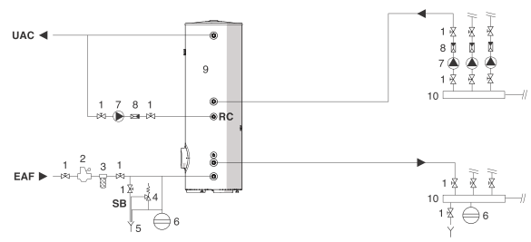
- Система для производства горячей воды с двумя бойлерами
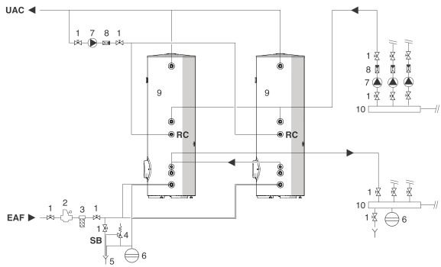
1 Отсечные клапаны
2 Редуктор давления
3 Фильтр умягчитель
4 Предохранительный клапан
5 Слив
6 Расширительный бак
7 Загрузочный насос
8 Обратный клапан
9 Бойлер RIELLO 7200 NV
10 Коллекторы системы
UAC– Выход горячей воды
EAF – Вход холодной воды
RC – Рециркуляция
SB – Слив бойлера

В системе производства горячей воды ОБЯЗАТЕЛЬНО ДОЛЖЕН БЫТЬ УСТАНОВЛЕН расширительный бак, предохранительный клапан, автоматический воздушный клапан и вентиль для слива воды из бойлера.

Слив предохранительного клапана должен быть соединен с системой дренажа и отвода воды. производитель бойлера не несет ответственности за подтопления водой, вызванные срабатыванием предохранительного клапана.

Выбор и установка компонентов системы находятся в компетенции монтажной организации, которая должна производить монтаж согласно правилам проведения работ и в соответствии с текущим законодательством.

Если в систему залит антифриз, то необходимо использовать гидравлические разъединители.

РАЗМЕЩЕНИЕ ДАТЧИКОВ

В бойлерах RIELLO 7200 V PLUS имеются гильзы для датчиков (на рис.поз.1), внутри которых укладываются датчики термостата и термометра бойлера, если таковой имеется.

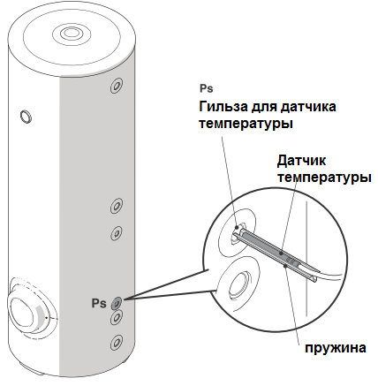

Присоединение к котлу должно осуществляться монтажной организацией, которая должна производить монтаж согласно правилам проведения работ и в соответствии с текущим законодательством.
При установке датчик температуры любые электрические соединения между датчиком и удлинительными проводами от пульта управления котла должны быть закрыты и защищены соответствующей электрической изоляцией.
ДЛЯ СЕРВИСНЫХ СПЕЦИАЛИСТОВ

ПОДГОТОВКА К ПЕРВОМУ ПУСКУ

Перед тем, как производить пуск и проверку работоспособности бойлера обязательно убедитесь, что:  - вентили на трубопроводах открыты | 

ПЕРВЫЙ ПУСК
После того, как вы осуществили подготовительные работы, для пуска бойлера RIELLO 7200 NV необходимо обратиться к инструкциям на установленный котел и другие компоненты системы отопления, отвечающие за управление и регулирование.

ПРОЦЕДУРЫ ПРОВЕРКИ ВО ВРЕМЯ И ПОСЛЕ ПЕРВОГО ПУСКА

После пуска необходимо проверить следующее:  - загрузочный насос, установленный в системе, должен вращаться свободно, проверьте направление его вращения  - Остановку системы «котел-бойлер», при переводе главного выключателя системы в положение «выключено».  Если все условия соблюдены, вновь запустите котел и бойлер, проверьте температуру, которая должна соответствовать заданному на термостате значению, и количество производимой горячей воды. | 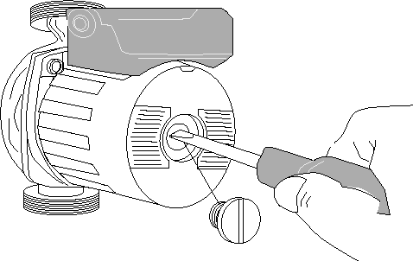
 | 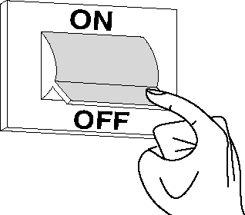

ОТКЛЮЧЕНИЕ НА НЕПРОДОЛЖИТЕЛЬНОЕ ВРЕМЯ

Если бойлер необходимо отключить на короткий период времени, выполните следующие операции:
- Установите термостат бойлера на минимальное значение

Если существует опасность замерзания, выполните операции из главы ОТКЛЮЧЕНИЕ НА ДЛИТЕЛЬНОЕ ВРЕМЯ.

ОТКЛЮЧЕНИЕ НА ДЛИТЕЛЬНОЕ ВРЕМЯ

Если бойлер необходимо отключить на длительный период времени, выполните следующие операции:  - Отключите электропитание котла, переведя общий выключатель системы и главный выключатель на панели управления в положение «выключено»  - Закройте запорные вентили на трубопроводах воды |  | 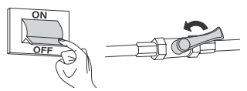
 | Если существует опасность замерзания, слейте воду из контура ГВС (и контура отопления).

Если вы затрудняетесь выполнить описанные выше операции, обратитесь в сервисную службу.

ТЕХНИЧЕСКОЕ ОБСЛУЖИВАНИЕ
Периодическое техническое обслуживание необходимо для обеспечения безопасной работы. Производительность бойлера не будет снижаться, увеличивается срок его службы, кроме того, уменьшается энергопотребление.
Напоминаем, что техническое обслуживание должно осуществляться не реже одного раза в год.
Перед тем, как выполнять какую-либо операцию по техническому обслуживанию:
- отключите электропитание котла, переведя общий выключатель системы и главный выключатель на панели управления в положение «выключено»
- закройте запорные вентили на трубопроводах воды  - Слейте воду из вторичного контура бойлера | 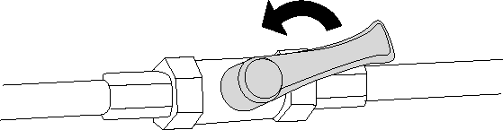

ЧИСТКА БОЙЛЕРА

СНАРУЖИ
Внешнюю обшивку бойлера можно протирать тряпкой, смоченной в мыльной воде.
Если пятно трудно выводимое, смочите тряпку в 50% смеси денатурированного спирта и воды или используйте специальные чистящие средства.
По окончании чистки тщательно высушите обшивку бойлера.
Не используйте абразивные вещества, бензин или трихлорэтилен.

ВНУТРИ  Извлечение и проверка магниевого анода  - Снимите заглушку (1), крышку (2) и ключом отвинтите заглушку с прикреплённым к ней анодом (3).  - Проверьте на сколько изношен магниевый анод и замените его в случае необходимости.  - Завершите процедуру чистки и установите на место все компоненты, действуя в порядке, обратном к вышеописанному.  ЗАМЕЧАНИЕ: усилие затяжки заглушки с прикреплённым к ней анодом должно составлять 25-30 Н м.  Чистка внутренних компонентов бойлера  - Открутите винты (4) и снимите защиту (5) и крышку (6)  - Отвинтите болты (7), снимите крышку фланца (8) с прокладкой (9)  - Очистите внутренние поверхности и слейте осадок через отверстие  По окончании процедуры чистки установите все компоненты на место, действуя в порядке, обратном к вышеописанному.  - Залейте воду во вторичный контур бойлера и проверьте герметичность прокладок.  - Проверьте работу бойлера . | 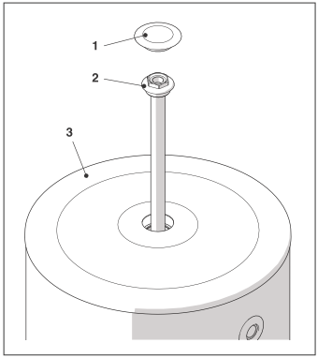  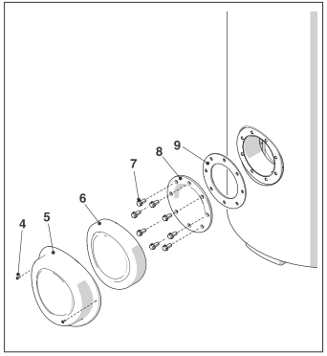
  Затяните болты (7), по системе «крест накрест», с тем, чтобы давление на прокладку распределилось равномерно.

ВРЕД ОКРУЖАЮЩЕЙ СРЕДЕ

В течение срока службы бойлер он не загрязняет окружающую среду. По окончание срока службы бойлер должен быть утилизирован в соответствие с действующими нормативами.

ВОЗМОЖНЫЕ НЕИСПРАВНОСТИ И МЕТОДЫ ИХ ИСПРАВЛЕНИЯ

НЕИСПРАВНОСТЬ ПРИЧИНА УСТРАНЕНИЕ
Бойлер работает некорректно. Производи-тельность бойлера не соответствует заявленной.
Слишком высокое давление в водопроводе
Установите ограничитель давления

Слишком высокий расход воды
Установите устройство уменьшения расхода

Засорение и отложения в контуре ГВС
Проверьте и очистите

Проверьте
Работа загрузочного насоса

Низкая температура воды в котле
Наличие воздуха в первичном контуре
Проверьте настройки и работоспособность термостата
Удалите воздух

ДЛЯ ПОЛЬЗОВАТЕЛЕЙ

ОБЩИЕ РЕКОМЕНДАЦИИ и ОСНОВНЫЕ ПРАВИЛА БЕЗОПАСНОСТИ указаны на стр. 5

ВКЛЮЧЕНИЕ
Первое включение бойлера должно выполняться сервисной организацией. После чего бойлер будет работать в автоматическом режиме. При необходимости перезапуска бойлера в ручном режиме необходимо выполнить следующие операции:
- Проверить краны на питающем трубопроводе были открыты. | 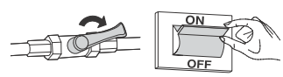

ОТКЛЮЧЕНИЕ НА НЕПРОДОЛЖИТЕЛЬНОЕ ВРЕМЯ

Если бойлер необходимо отключить на короткий период времени, выполните следующие операции:
- Установите термостат бойлера на минимальное значение

Если существует опасность замерзания, выполните операции из главы ОТКЛЮЧЕНИЕ НА ДЛИТЕЛЬНОЕ ВРЕМЯ.

ОТКЛЮЧЕНИЕ НА ДЛИТЕЛЬНОЕ ВРЕМЯ

Если бойлер необходимо отключить на длительный период времени, выполните следующие операции:
- Отключите электропитание котла, переведя общий выключатель системы и главный выключатель на панели управления в положение «выключено»
- Закройте запорные вентили на трубопроводах воды

Если существует опасность замерзания, слейте воду из контура ГВС (и контура отопления).

ЧИСТКА БОЙЛЕРА

СНАРУЖИ
Внешнюю обшивку бойлера можно протирать тряпкой, смоченной в мыльной воде.
Если пятно трудно выводимое, смочите тряпку в 50% смеси денатурированного спирта и воды или используйте специальные чистящие средства.
По окончании чистки тщательно высушите обшивку бойлера.
Не используйте абразивные вещества, бензин или трихлорэтилен.

Торговая марка RIELLO® является собственностью концерна «RIELLO S. p. A»
Конструкция изделия постоянно совершенствуется. Завод-изготовитель оставляет за собой право в любой момент без предварительного уведомления изменять данные, приведенные в настоящем руководстве.
Настоящая документация носит информационный характер и не может рассматриваться как обязательство изготовителя по отношению к третьим лицам.
RIELLO S.p.A.
Via Pilade Riello, 7
37045 Legnago, Italia

Представительство Riello S.p.A. в СНГ
119071 г. Москва ул. Малая Калужская, 6
Тел. +7 495 785-14-85
www.riello.su

